RESTAURATION DU CHAUFFAGE D’UNE TRIUMPH TR3
Un ensemble de chauffage de marque SMITHS était disponible en option sur les TR3. La figure ci-dessous montre la composition de cet ensemble.

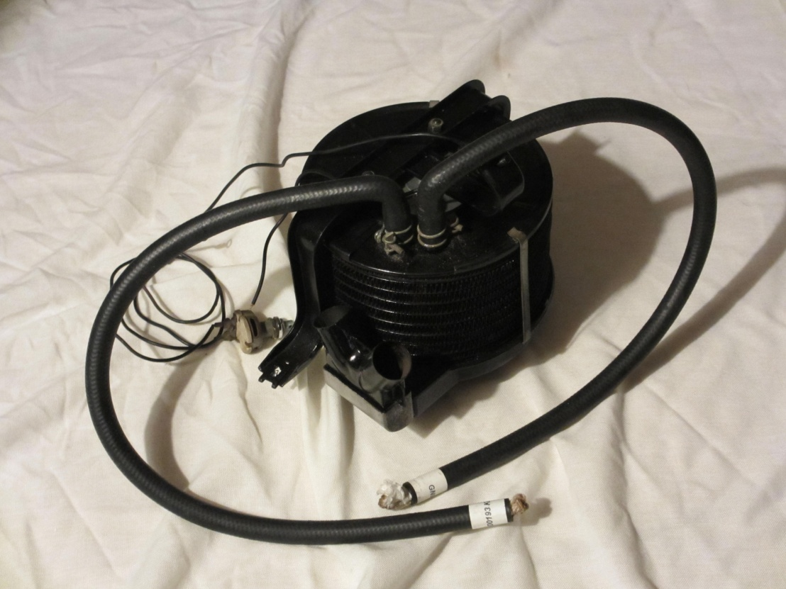
Vue de l’ensemble du bloc de chauffage restauré
FONCTIONNEMENT
Le liquide de refroidissement (LdR) est prélevé en sortie arrière de la culasse et rejoint l’entrée de l’échangeur situé dans l’habitacle via un robinet (21) qui permet de stopper la circulation au gré de l’utilisateur. Le LdR circule au travers de l’échangeur et retourne vers la pompe à eau (1) via le tube (4). Un ventilateur situé à l’intérieur de l’échangeur aspire l’air de l’habitacle et le renvoie vers les bouches d’air en bas de pare-brise pour un désembuage optimal quand les 2 trappes inférieures sont fermées.
Ensuite l’ouverture de chacune des trappes permet de contrôler selon la volonté des passagers, le volume d’air réchauffé vers l’intérieur de l’habitacle.
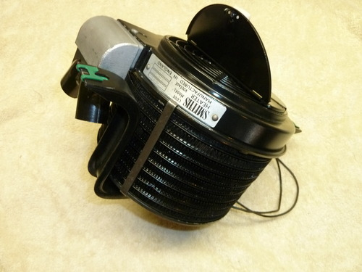
Vue du dessous du bloc avec l’une des trappes levée
Ce bloc de chauffage bien de conception assez simple rencontre néanmoins quelques problèmes liés à l’encrassement de l’échangeur ainsi que des pannes électriques au niveau du moteur et de sa commande. Ce tutoriel a pour objet de vous guider pas à pas pour vérifier :
- le démontage de chaque élément pour examen
- le fonctionnement de chaque élément
- la réparation des éléments défaillants
- le remontage et le test final
DEMONTAGE DU BLOC DE CHAUFFAGE
Dans un premier temps fermer le robinet d’arrêt (21). Pour éviter de salir votre intérieur il est prudent d’enlever les moquettes ou de les protéger par un plastique. Desserrer les colliers situés à l’extrémité de la durite d’entrée (7), déconnecter la du côté du tube (20) et la faire pivoter de 90° vers le haut. Ensuite resserrer le collier (8) côté firewall et obstruer l’extrémité à l’aide d’un boulon par exemple. Confectionner vous si vous n’avez pas la pince spécialisée pour durite, j’utilise des colliers de maintien de tuyau en cuivre que je monte comme indiqué dans le dessin ci-dessous.

Outil ‘’serre durite’’
Placer l’outil sur la durite de sortie (7) emmanchée sur le tube (4) de façon à éviter l’écoulement du LdR. Préparer un tuyau de diamètre équivalent à la durite (7) et un récipient afin de vidanger l’échangeur du chauffage. Pour plus de sécurité vous pouvez dans l’habitacle pincer la durite de sortie (14). Toujours du côté du tube (4) desserrer le collier (8) côté firewall, déconnecter le de la traversée étanche (9) et remplacer le par le tuyau que vous avez préparé et dont l’autre extrémité est placée dans le récipient. Expulser ensuite le LdR par un moyen de votre choix, l’utilisation d’air comprimé dans la durite d’entrée (7) précédemment équipé d’un bouchon, facilite grandement le travail mais tout autre moyen à votre convenance est utilisable. Une fois la vidange effectuée, côté habitacle une fois pincés les 2 tuyaux (14), les désaccoupler des traversées étanches (9). Au passage vérifier l’état des caoutchoucs (10) et n’hésitez pas à les changer l’occasion ne se reproduira peut-être pas de sitôt. Déconnecter également les 2 tuyaux souples (16) qui vont vers les bouches de désembuage. Après avoir débranché la batterie, procéder au démontage des connexions électriques et du rhéostat. N’oubliez pas de repérer les fils du rhéostat, le +12v qui vient du faisceau et le fil d’alimentation du ventilateur. Déconnecter le fil d’alimentation du moteur ainsi que la reprise au châssis du moteur du ventilateur. Il ne vous reste plus qu’à dégager l’environnement du bloc des fils et des câbles afin d’en faciliter l’extraction. Deux vis de fixation sont accessibles sur chacune des cornières fixées entre le firewall et le tableau de bord. La troisième vis est accessible à partir du compartiment moteur.
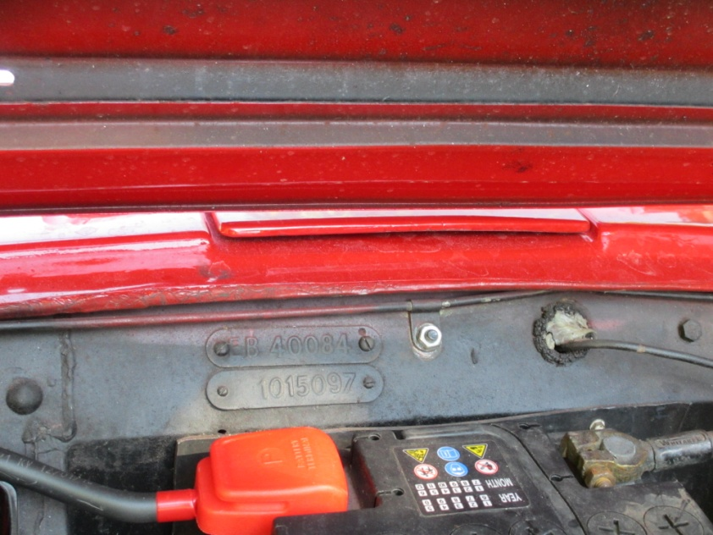
vis de fixation support bloc chauffage

Une rotation simple permet de dégager l’ensemble du bloc de chauffage.

Ensuite mener les opérations suivantes :
- défaire les tuyaux (14) qui sont attachés au bloc et vidanger le LdR emprisonné dans l’échangeur (s’il en reste)

- le renvoi d’angle des buses du pare-brise se démonte une fois la vis de fixation dévissée

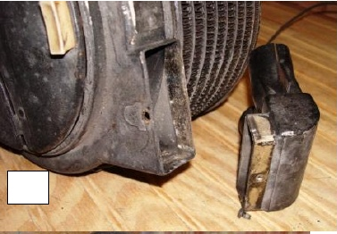
2
vis de fixation

- défaire les 3 clips et séparer le fond du bloc
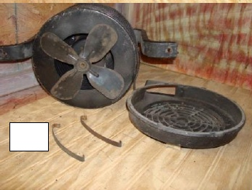
3

- dévisser les 3 écrous du support
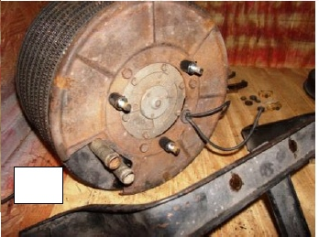
4
- Desserrer l’écrou de l’axe des pales et libérer l’olive qui assure le maintient sur l’axe du moteur
- Séparer le couvercle de l’échangeur et défaire les vis des 3 silentblocs auxquels est suspendue la platine qui reçoit le moteur
6
- dévisser les 6 vis qui fixent la carcasse du moteur à la platine, puis chasser l’axe de la platine.

7

- Bien maintenir l’axe du moteur afin d’extraire la carcasse sans abîmer les charbons
8b
8a
- Une fois la carcasse enlevée il est possible de démonter le rotor du moteur pour mener une inspection de son collecteur et de vérifier l’état des enroulements du stator (isolement par rapport à la carcasse).
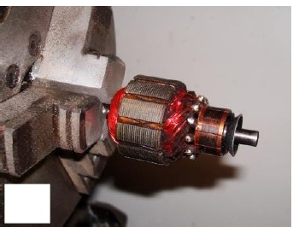
9
Bien nettoyer l’interstice en surface entre chaque secteur du collecteur avec un scalpel puis passer un léger papier de verre sur le collecteur de façon à ôter le dépôt issu de l’usure des charbons et réduire l’usure. Au passage vérifier l’état des paliers à chaque extrémité de l’axe. Si la carcasse du moteur comporte des traces de rouille bien les éliminer, poncer et peindre en noir à la bombe.
- Le remontage s’effectue sans problème particulier.
Un peu d’attention est nécessaire pour la remise en place des charbons. Pour faciliter le remontage je maintiens les charbons au fond de leur cage avec un fil de couture et une fois le collecteur en place je coupe les fils. Ensuite revisser la carcasse sur la platine support. Une fois le moteur réassemblé un essai électrique est souhaitable d’autant plus si les charbons ont été changés.
VERIFICATION DE L’ECHANGEUR
En premier lieu utiliser un produit de nettoyage pour ma part j’ai laissé tremper l’échangeur dans un seau remplie d’une solution à base de vinaigre blanc. Ensuite pour vérifier s’il n’y a pas de fuite, boucher une des entrées du serpentin et connecter l’autre sortie à un compresseur.

Mettre l’échangeur sous pression et immerger celui-ci dans une bassine d’eau. S’il n’y a pas de fuite, c’est un soulagement car la recherche d’un échangeur d’occasion n’est pas chose facile.

PREPARATION AU REMONTAGE
Pour parfaire le travail, éliminer les traces de rouille sur toutes les pièces, nettoyer toutes des pièces puis peindre.
Nota : Pour une reproduction à l’identique l’emploi d’une peinture vermiculée aurait été préférable mais étant donné qu’aucune partie du bloc n’est visible j’ai choisi la simplicité en appliquant une peinture noire standard.
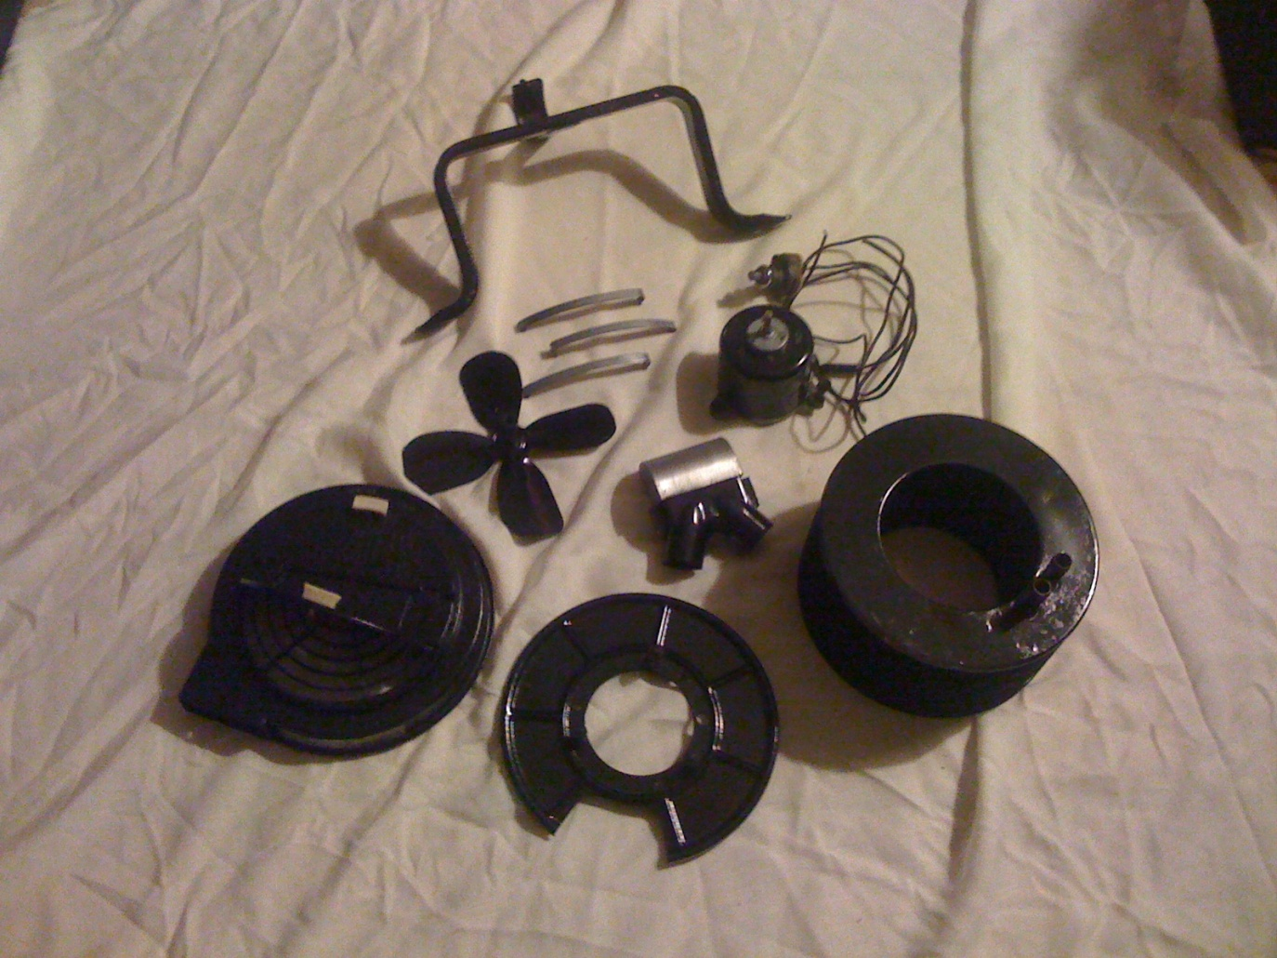
Vue de l’ensemble des pièces du bloc avant réassemblage
REMONTAGE
Le remontage s’effectue sans difficulté particulière. Commencer par remonter la platine moteur sur le couvercle du bloc en ayant pris soin de changer si besoin les silentblocs de maintient de la platine moteur ainsi que le passe-fils des connexions moteur.

Ensuite procéder au remontage du couvercle sur le bloc. Il faut maintenant remonter les pales en bout de l’arbre moteur. Introduire les pales sur l’axe moteur, l’écrou avec son olive doivent être orientés vers l’intérieur du bloc. Ensuite serrer légèrement l’écrou et vérifier qu’il reste un jeu suffisant entre l’extrémité des pales et le fond de l’échangeur. Terminer l’opération par le serrage définitif de l’écrou. Alimenter le moteur et vérifier que tout l’ensemble tourne sans point dur. Le moteur n’ayant aucun couple on constate son bon fonctionnement de suite.
La dernière opération est le montage de la pièce de fermeture inférieure du bloc qui intègre les deux trappes et le renvoi d’angle pour le désembuage du pare-brise. Terminer par le montage des 3 clips qui maintiennent tout l’ensemble.
Pour vérifier le fonctionnement de l’ensemble n’hésitez pas à le mettre en position de fonctionnement telle que dans l’habitacle soit les trappes vers le bas. Alimenter le ventilateur en +12V et vérifier le bon positionnement des pales par rapport à l’échangeur et à la grille du couvercle inférieur. N’hésitez pas à le basculer de +/- 45°pour vérifier son bon fonctionnement dans toutes les positions. Ensuite fermer une des 2 trappes et vérifier avec une feuille de papier placée sur la partie de la grille libre que celle-ci est bien repoussée. Procéder à la même vérification sur les sorties de désembuage. Ensuite insérer le rhéostat entre le +12V et le fil d’alimentation du moteur. Celui-ci agit directement comme une résistance variable en série (valeur max typique 3,5 Ohms) avec le moteur. La tension d’alimentation aux bornes du moteur est minimale sur la position ‘’ Slow’’. La vitesse du moteur est maximale sur la position ‘’Fast’’ celui-ci étant alimenté directement en +12V.

Rhéostat

Nota important : sur les schémas électriques (AUTOWIRE notamment) le raccordement du +12V s’effectue sur la sortie A2 de la fusebox qui est une ligne +12V permanent qui alimente les avertisseurs sonores. Pour des raisons de sécurité je recommande vivement de prendre le +12V sur la sortie A4 de la fuse box. Si vous maintenez le câble sur la sortie A2 de la fusebox, premièrement le +12V est présent de façon permanente sur le rhéostat en votre absence. Certes cette ligne est protégée par un fusible 35A ou 50A si bien qu’avant que le fusible fonde il peut se produire pas mal de dégâts (surtout si vous n’êtes pas dans votre TR). Deuxièmement il se peut que la position du bouton de vitesse soit au minimum et non pas à l’arrêt. D’autant plus que le bruit du ventilateur est faible à vitesse lente et que le rhéostat dissipe alors un maximum de chaleur. Ceci permettra de sécuriser le circuit électrique en votre absence et protègera la batterie d’une éventuelle décharge permanente. En effet la ligne A4 est inactive lorsque que le contact est coupé et lorsque celui-ci est mis, la consommation supplémentaire sur cette ligne est tout à fait tolérable.
Reconnecter sur l’échangeur les tuyaux (14). Une attention particulière doit être prise pour le montage de ces tuyaux car l’accès aux colliers est impossible une fois le bloc réinstallé. Ne mégotez donc pas sur la qualité des colliers. Pour ma part j’utilise des colliers constitués de 2 fils emprisonnant un écrou et qui présentent un serrage efficace et endurant (voire photo en début de tutoriel).
Remonter le bloc sur son support, insérer le tout sous le tableau de bord, rebrancher les tuyaux de désembuage (16) et assurer la fixation du bloc par les 2 fixations sur les cornières et par la 3ème vis accessible côté moteur. Sous l’un des boulons de fixation insérer la cosse de masse du retour moteur et ayant pris soin de bien nettoyer la cosse et la partie de la cornière en regard. Reconnecter les extrémités des tuyaux (14) aux passages étanches du firewall. Terminer par le branchement des durites d’entrée et de sortie (7). Installer le rhéostat (24) sur le tableau de bord et équipez-le de son bouton de commande. Compte tenu de la petite taille de la vis de fixation du bouton sur l’axe du rhéostat, je vous conseille d’attacher la vis de fixation du bouton à l’extrémité du tournevis par un moyen de votre choix comme du ruban adhésif, sous peine d’être obligé de vous contorsionner avec une lampe électrique pour chercher la vis sur le plancher.
Ensuite connecter le fil moteur sur une des 2 sorties du rhéostat. Le +12V A4 peut être récupéré avec l’aide d’une cosse ronde sur la borne B (Batterie) de la jauge de niveau de carburant. Le fil qui est normalement déjà connecté à la borne B est vert. Il ne reste plus qu’à brancher l’extrémité de ce fil sur la borne libre du rhéostat. Rebrancher la batterie, mettre le contact et manœuvrer le rhéostat pour vérifier que la vitesse du ventilateur varie. Ensuite placer le rhéostat sur ‘’Fast’’ pour obtenir la vitesse maximum du ventilateur et vérifier que contact coupé le ventilateur s’arrête.
Ne reste plus qu’à faire un essai moteur tournant. Dévisser le bouchon du radiateur et démarrer le moteur sans trop accélérer. Ouvrir peu à peu le robinet du chauffage (21) en vérifiant en même temps qu’il n’y a aucune fuite dans le circuit. Si tout se passe bien, refaire un complément de LdR pour remplir l’échangeur, remettre le bouchon du radiateur et faire monter en température le moteur puis terminer par un essai sur route. Après tout ça si tout est correct, vous pouvez retirer les protections dans l’habitacle ou remonter la moquette suivant l’option choisie.
Remarque : Ne pas oublier que la fermeture du robinet (21) prive le haut moteur d’une circulation de LdR. Si toutefois vous vous trouviez en situation d’urgence avec une température de LdR élevée, n’hésitez pas à ouvrir le robinet (21) pour favoriser la circulation du LdR. Il vaut mieux avoir un coup de chaud sur les pieds ou sur le visage plutôt que la destruction d’un joint de culasse.
Vos commentaires seront toujours les bienvenus sur mon adresse email : didier.couvet@dbmail.com

